Отчёт по лабораторной работе №4

Цатурьян Лев Вячеславович НММбд-03-23

Содержание

# 1 Цель работы

Научиться работать с файлами на языке ассемблера (NASM) Научиться создавать объектные и исполняемые файлы из файлов с текстом программы

# 2 Теоретическое введение

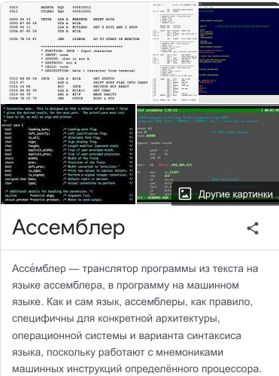

Что такое ассемблер?

# 3 Выполнение лабораторной работы

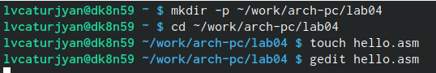

Рис.1 Создание рабочего каталога и файла в нем, переход в этот каталог и открытие созданного файла

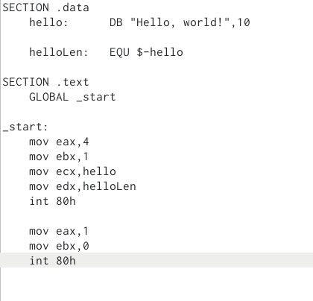

Рис.2 Ввод текста в открывшийся файл

Рис.3 Компиляция исходного файла hello.asm в объектный код и проверка

Рис.3 Компиляция исходного файла hello.asm в объектный код и проверка

Рис.4 Компиляция исходного файла hello.asm в объектный obj.o и проверка, создание файла листинга

Рис.4 Компиляция исходного файла hello.asm в объектный obj.o и проверка, создание файла листинга



Рис.5 Компоновка объектного файла и проверка

Рис.6 Компоновка объектного файла в исполняемый (исполняемый файл имеет имя main, а объектный obj.o)

Рис.6 Компоновка объектного файла в исполняемый (исполняемый файл имеет имя main, а объектный obj.o)

Рис.7 Запуск исполняемого файла, все работает без ошибок

Рис.7 Запуск исполняемого файла, все работает без ошибок

#Задание для самостоятельной работы

Рис.8 Копирование файла

Рис.8 Копирование файла

Рис.9 Открытие файла lab4.asm с помощью gedit

Рис.9 Открытие файла lab4.asm с помощью gedit

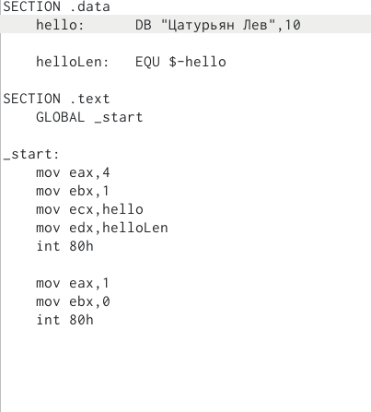

Рис.10 Внесение изменений в файл: теперь программа будет выводить мои имя и фамилию

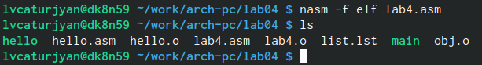

Рис.11 Компиляция исходного файла в объектный и проверка

Рис.12 Создание исполняемой программы из объектного файла

Рис.12 Создание исполняемой программы из объектного файла

Рис.13 Проверка: все работает корректно

Рис.13 Проверка: все работает корректно

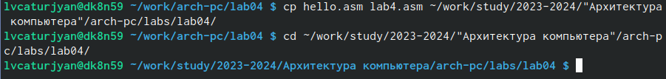

Рис.14 Копирование полученной программы в рабочий каталог

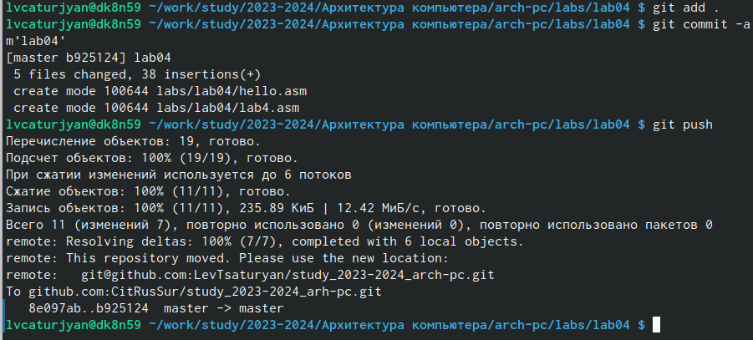

Рис.15 Загрузка файлов на github

# 4 Выводы

Я научился работать с файлами на языке ассемблера (NASM) Я научился создавать объектные и исполняемые файлы из файлов с текстом программы